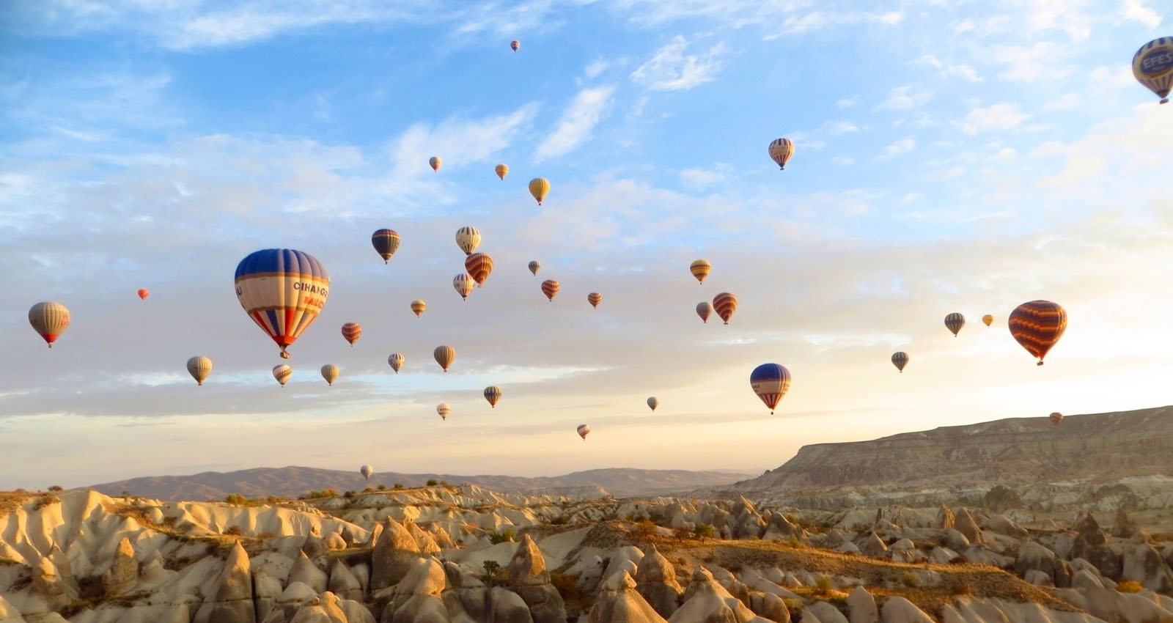

TURQUÍA DE LOCURA ECONOMY
10 DÍAS | 9 NOCHES $450 USD por persona
Estambul - Esmirna o Kusadasi - Pamukkale - Capadocia - Estambul

VALIDEZ
Del 11 de junio al 13 noviembre 2024. (martes y miércoles)

NUESTRO PROGRAMA INCLUYE
- Traslados aeropuerto – hotel – aeropuerto en servicio regular compartido en horario diurno
- 4 noches de alojamiento en Estambul
- 2 noches de alojamiento en Esmirna o Kusadasi
- 1 noche de alojamiento en Pamukkale
- 2 noches de alojamiento en Capadocia
- 9 desayunos, 5 cenas (no incluye bebidas)
- Guía local de habla hispana para todas las visitas indicadas en el programa
- Trayectos en minibús o bus con aire acondicionado, de acuerdo con el número de pasajeros
- 1 botella de agua en el bus en los días de tours
- Wİ-Fİ gratuito en el bus del circuito en los días de tours

TARIFAS

Salidas Especificas | Turquía de Locura
 | SINGLE | DOBLE | TRIPLE
Del 11 de junio al 13 de noviembre | 860 | 450 | 450
**Precio por pax en USD** MIN 2 PAX

Excursiones Opcionales
Topkapi y Gran Bazar 114 USD por persona
Isla de Chios con guía local 225 USD por persona (taxa del puerto 15 euros por persona pago en destino)
Dydima y Mileto 114 USD por persona
Bósforo y Sultanamet con Almuerzo 142 USD por persona
Globo en Capadocia 358 USD por persona

11, 12 de junio
09, 10, 23, 24 de julio
06, 07, 20, 21 de agosto
03, 04, 10, 11, 17, 18, 24, 25 de septiembre
01, 02, 08, 09, 15, 16, 22,23, 29, 30 de octubre
12, 13 de noviembre
SALIDAS 2024

HOTELES PREVISTOS Y/O SIMILARES

Ciudad | Hotel Turista 4* NO Céntricos
Estambul | La quinta / Windson o similar
Capadocia | Avrasya / Crystal, Perissia o similar
Pamukkale | Hierapark / Adempira / Polat o similar
Esmirna o Kusadasi | Blanca / Ramada o similar
**Los hoteles de Estambul está a 50 min la plaza Taksim**

ITINERARIO

DÍA 1º | Llegada a Estambul
Llegada y asistencia. Salida por la puerta 8 donde estará un representante que le asistirá para su traslado al hotel. Alojamiento

DÍA 2º | Estambul
Desayuno y salida para la visita de la parte antigua donde están concentrados los monumentos más destacados otomanos y bizantinos, Al principio conoceremos el Hipódromo Romano, que conserva el Obelisco de Teodosio, el Obelisco Egipcio, la Columna Serpentina y la Fuente del Emperador Guillermo. A continuación, visitaremos famosa Mezquita Azul, la única del mundo con 6 minaretes en su época. Regreso al hotel por cuenta del cliente.
EXCURSION OPCIONAL | Topkapi y Gran Bazar (con almuerzo)
Visitaremos El Palacio Topkapi, lugar donde vivieron los sultanes entre 1478 y 1856.Topkapi no es una estructura única, sino un complejo monumental orgánico formado por diversos quioscos, jardines y zonas repartidas que se ubican en la barriada o casco histórico a la entrada del Cuerno de Oro. Almuerzo. Finalizaremos el día en el mercado cubierto: El Gran Bazar, donde podrán disfrutar de tiempo libre. Al culminar; traslado al hotel y alojamiento.
** El Grand Bazar es cerrado domingos y fiestas religiosas**

DÍA 3º | Estambul | Bursa | Esmirna o Kusadasi
Desayuno. Salida hacia Bursa. Cruzaremos el golfo de Izmir por el puente colgante de Osman Gazi, el cuarto puente más largo del mundo. Bursa fue la primera capital del Imperio Otomano y en ella visitaremos la Mezquita Grande, La Mezquita Verde y la Tumba Verde. Parada en una tienda de delicias turcas. Continuación hacia İzmir, la tercera ciudad más grande del país. cena y alojamiento

DÍA 4º | Esmirna | o Kusadasi
Desayuno. Dia libre para actividades opcionales.
EXCURSION OPCIONAL | Isla Griega de Chios (con almuerzo)
**La Excursión de Chios puede ser cambiada para Samos, de acuerdo con disponibilidad**
**No Opera de noviembre a marzo**
Traslado del hotel al puerto de Çesme Para Tomar el Ferry hacia Chios.
Después de la inmigración para entrar en el territorio de Grecia, tenemos tiempo libre para caminar por la zona del puerto hasta las 11:00 am, cuando comenzamos nuestra visita guiada. Primera parada es en el pueblo famoso por la producción de Mastic, una resina vegetal especial de la isla. Seguiremos hasta Kambos, donde veremos algunas casas de piedra de Génova, y luego al pueblo de Armolia donde veremos árboles de mastico y visitaremos talleres de cerámica. Continuamos nuestra excursión al pueblo de Mesta, donde tendremos la oportunidad de caminar por las calles laberínticas desde la época bizantina y visitar Megalos Taksiarhis. Tiempo libre para caminar en el pueblo, y probar algunos alimentos locales. Partiremos hacia el sur hasta el pueblo de Pyrgi, famoso por las casas decoradas en blanco y negro y visitando la iglesia del Santo Apóstol desde tiempos bizantinos. Nuestra última parada está en la playa volcánica negra Mavra Volia en Empoios. Terminamos nuestra excursión con la oportunidad de probar deliciosa comida griega en los muchos restaurantes de la zona. Traslado al puerto y salida hacia Çesme en Turquía. Llegada y traslado al hotel.
EXCURSION OPCIONAL | Dydima, Prieno y Mileto (con almuerzo)
**Opera de noviembre a marzo**
Salga para explorar Dydima, Prieneno y Mileto, los 3 lugares griegos más importantes en la antigüedad (en Turquía actual) en la región de Éfeso. Didyma es famoso por el Templo Apolo, el puerto de Mileto dio la bienvenida a varios filósofos famosos, y priene un lugar famoso por sus giras de antigüedad, y era una ciudad portuaria, pero ahora a 16 km del mar, en las colinas de Mykale Mountain. Tiene varios ejemplos de arte y arquitectura helenística. El teatro Prieno es uno de los más bellos del mundo helenístico. Y el templo de Athena Poisas fue reconstruido por Alejandro Magno como regalo para la ciudad. Después de la prensa, nos iremos a Mileto. La Ciudad Vieja fue por un tiempo una de las ciudades más grandes de Anatolia. Fue entre las rutas comerciales y por esta razón se convirtió en una ciudad muy próspera y tenía muchas colonias. Haga una pausa para el almuerzo y visite Didyma por la tarde. Esta no era una ciudad sino un templo dedicado al apóstol. Alguna vez fue uno de los mejores templos del mundo helenístico. Regrese al hotel alrededor de las 5 pm.

DÍA 5º | Esmirna | Efeso | Pamukkale
Desayuno. Salida hacia Éfeso, capital de Asia Menor en la época romana. Visita a los vestigios arqueológicos donde destacan el templo de Adriano, la biblioteca de Celso, el gran teatro y el ágora. Posibilidad de visitar un centro típico de artículos de piel. Visita a Casa de Maria y Salida a Pamukkale, Traslado al hotel y tiempo para descanso

DÍA 6º | Pamukkale | Capadocia
Desayuno. Salida para visita a maravilla natural de gigantescas cascadas blancas, estalactitas y piscinas naturales procedentes de fuentes termales. La ciudad antigua de Hierápolis se encuentra en este sitio. Visitamos el teatro, necrópolis más grande de Anatolia. En el camino hacia Capadocia visita a una Kervansaray una posada medieval de la Ruta de Seda. Continuación hacia Capadocia. Visita al taller de Alfombras y a taller de joyas. y Llegada al hotel. Cena alojamiento

DÍA 7º | Capadocia
EXCURSION OPCIONAL | Paseo en Globo
Al amanecer, posibilidad de participar a una excursión opcional en globo aerostático, una experiencia única, sobre las formaciones rocosas, chimeneas de hadas, formaciones naturales, paisajes lunares.
Desayuno y salida para la visita de esta maravillosa región, una mezcla de los caprichos de la naturaleza y el arte humano. Visita al museo al aire libre de Göreme con sus iglesias rupestres decoradas con frescos. Paradas en los valles de Avcilar y Güvercinlik desde donde se disfruta de un increíble paisaje lunar. A continuación, Visita al valle de Uchisar donde se puede contemplar la Antigua fortaleza excavada en roca. Por la tarde una visita a una de las ciudades subterráneas: Özkonak , Mazı o Saratlı. Luego salida para una visita a típica a los talleres de ónix y turquesa donde se puede encontrar calidad y buen precio y breve visita a las famosa Ceramicas de Capadocia. Cena y alojamiento. Regreso y alojamiento en el hotel . Por la noche se ofrece la noche Turca. El espectáculo solo incluye todos los tipos de bebidas sin límite como cerveza, vino y rakı (bebida tradicional turca que contiene 40 grados de alcohol y anís). Cenaremos en el hotel antes de ir al local. Regreso y alojamiento en el hotel.

DÍA 8º | Capadocia | Ankara | Estambul
**Posibilidad de tomar vuelo de Capadocia/Estambul, consultar suplemento**
Desayuno salida hacia Ánkara, pasando por el lago salado, segundo lago más grande del país. Llegada a Ánkara, capital de la República y visita al Mouseleo de Ataturk y Continuación hacia Estambul pasando por el puerto de montaña de Bolu. Llegada a Estambul. traslado a los hoteles. Alojamiento

DÍA 9º | Estambul
Desayuno. Estancia en régimen de alojamiento y desayuno en la categoría elegida. Día libre para disfrutar de la ciudad. Posibilidad de realizar una excursión opcional (paseo en barco por el Bósforo).
EXCURSION OPCIONAL | Bósforo (con almuerzo)
Excursión de día completo por el Bósforo y Asia. Por la mañana realizaremos una previa visita al Bazar Egipcio o Bazar de las Especias construido en el siglo XVII y situado en el antiguo barrio histórico de Eminönü en Estambul. Seguimos a tomar el barco para el recorrido por El Bósforo (barco regular) realizándose a lo largo del Mar de Mármara por ambos lados de la ciudad: asiática y europea. Durante este recorrido podrán contemplar monumentos como: Palacios de Dolmabahce, Çiragan, La fortaleza de Rumeli Hisarı, entre otros …Continuamos con la visita al Palacio de Beylerbeyi, construido en mármol blanco por el sultán Abdulaziz en el siglo XIX; el mismo, sirvió como residencia de verano a los posteriores sultanes y casa de huéspedes para dignatarios extranjeros. Almuerzo. Subida a la Colina de Çamlica, conocida como la Colina de los Enamorados, ésta ofrece una majestuosa vista panorámica del Bósforo y Estambul. Traslado al hotel alojamiento

DÍA 10º |Salida De Estambul
Desayuno traslado al aeropuerto para tomar el vuelo con destino a la ciudad de origen. Fin de los servicios.

INFORMACIÓN ADICIONAL
Valores para pasajeros individuales
Sujetos a disponibilidad al momento de reservar y a cambios sin previo aviso
Tarifa de programas solo válido para fechas indicadas, no aplica para festividades locales, navidad, año nuevo y otras indicadas por el operador.
El programa está cotizado en la categoría habitación más económica del hotel, para categorías superiores cotizar.
Traslados señalados desde aeropuerto en regular
Posibilidad de reservar excursiones, entradas y ampliar las coberturas del seguro incluido. Consulta condiciones.
Este programa no incluye ticket aéreo ni impuestos aéreos

- PROGRAMA NO INCLUYE
- Ticket aéreo internacional ni impuestos aéreos, propinas obligatorias choferes y guías
- 55 usd de impuestos pago a la llegada por persona
- Bebidas durante comidas y cenas, cualquier servicio no especificado como incluido

POLITICAS DE CANCELACIÓN
- Se puede cancelar el paquete sin gastos 21 días antes de la llegada
- Cancelación dentro 10 días antes de la llegada, habrá 100% gastos de cancelación
- Cancelación dentro de 17 días antes de la llegada, sin cargo

